**17.Internationaler Peter Feuchtwanger Meisterkurs für Klavier**

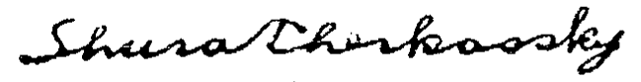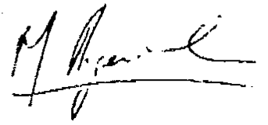

**William Cuthbertson**

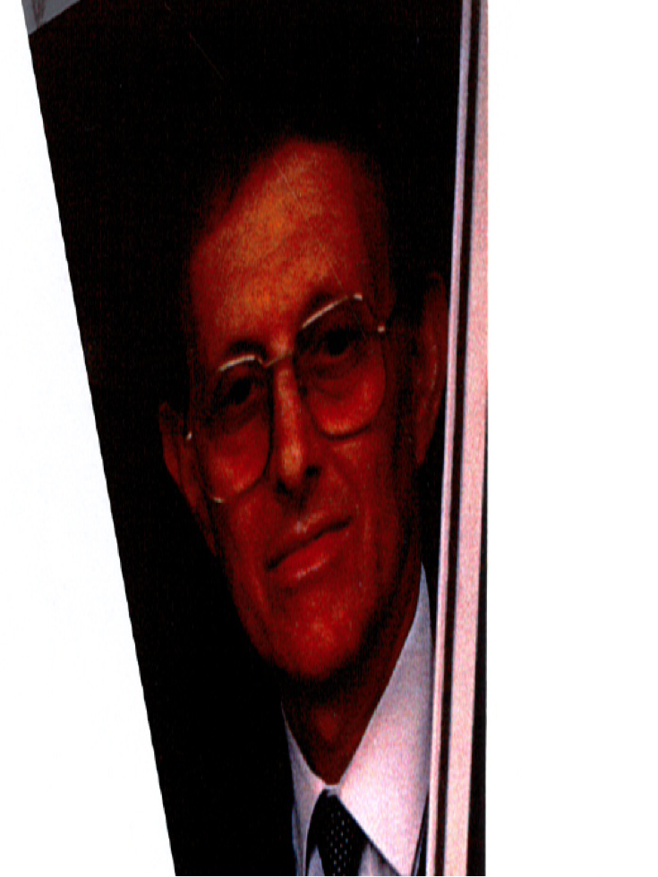

**Peter Feuchtwanger,** geb. in München, Deutschland. Kompositionsstudium bei Dr. Hans Heimler (Schüler von Alban Berg, Heinrich Schenker und Felix Weingartner) und Lennox Berkeley, in indischer und arabischer Musik und Philosophie bei Nazir Jairazbhoy und Dr.Arnold Bake, in Klavier bei Gerti Rainer (Schülerin von Emil von Sauer), Max Egger, Edwin Fischer und Walter Gieseking. Entscheidender musikalischer Einfluss durch die Begegnung mit Clara Haskil. Befasste sich intensiv mit der Kunst des Belcanto im goldenen Zeitalter des Gesanges. Jurymitglied vieler internationaler Klavierwettbewerbe und Vizepräsident der EPTA (UK.Professor und Vize-Präsident Internationaler Akademie für musikalische Bildung e.V. und war Gast Professor am Mozarteum Salzburg. Seit 1967 Meisterkurse in aller Welt. Peter Feuchtwanger lebt und unterrichtet in London.

„ He has great experience as a teacher and to work with him has always been a great experience, his advice always helpful, never arbitrary and of an incredible high standard…“

**Martha Argerich**

„As a teacher he is extraordinary. He seems to know immediately what is wrong with a pianist and he explains so easily the reason- what is wrong and what is right – and puts the pupil at ease and draws out the best. In fact I do not know anyone like Mr.Feuchtwanger who can so quickly lead the artist in the right direction.“

**Shura Cherkassky**

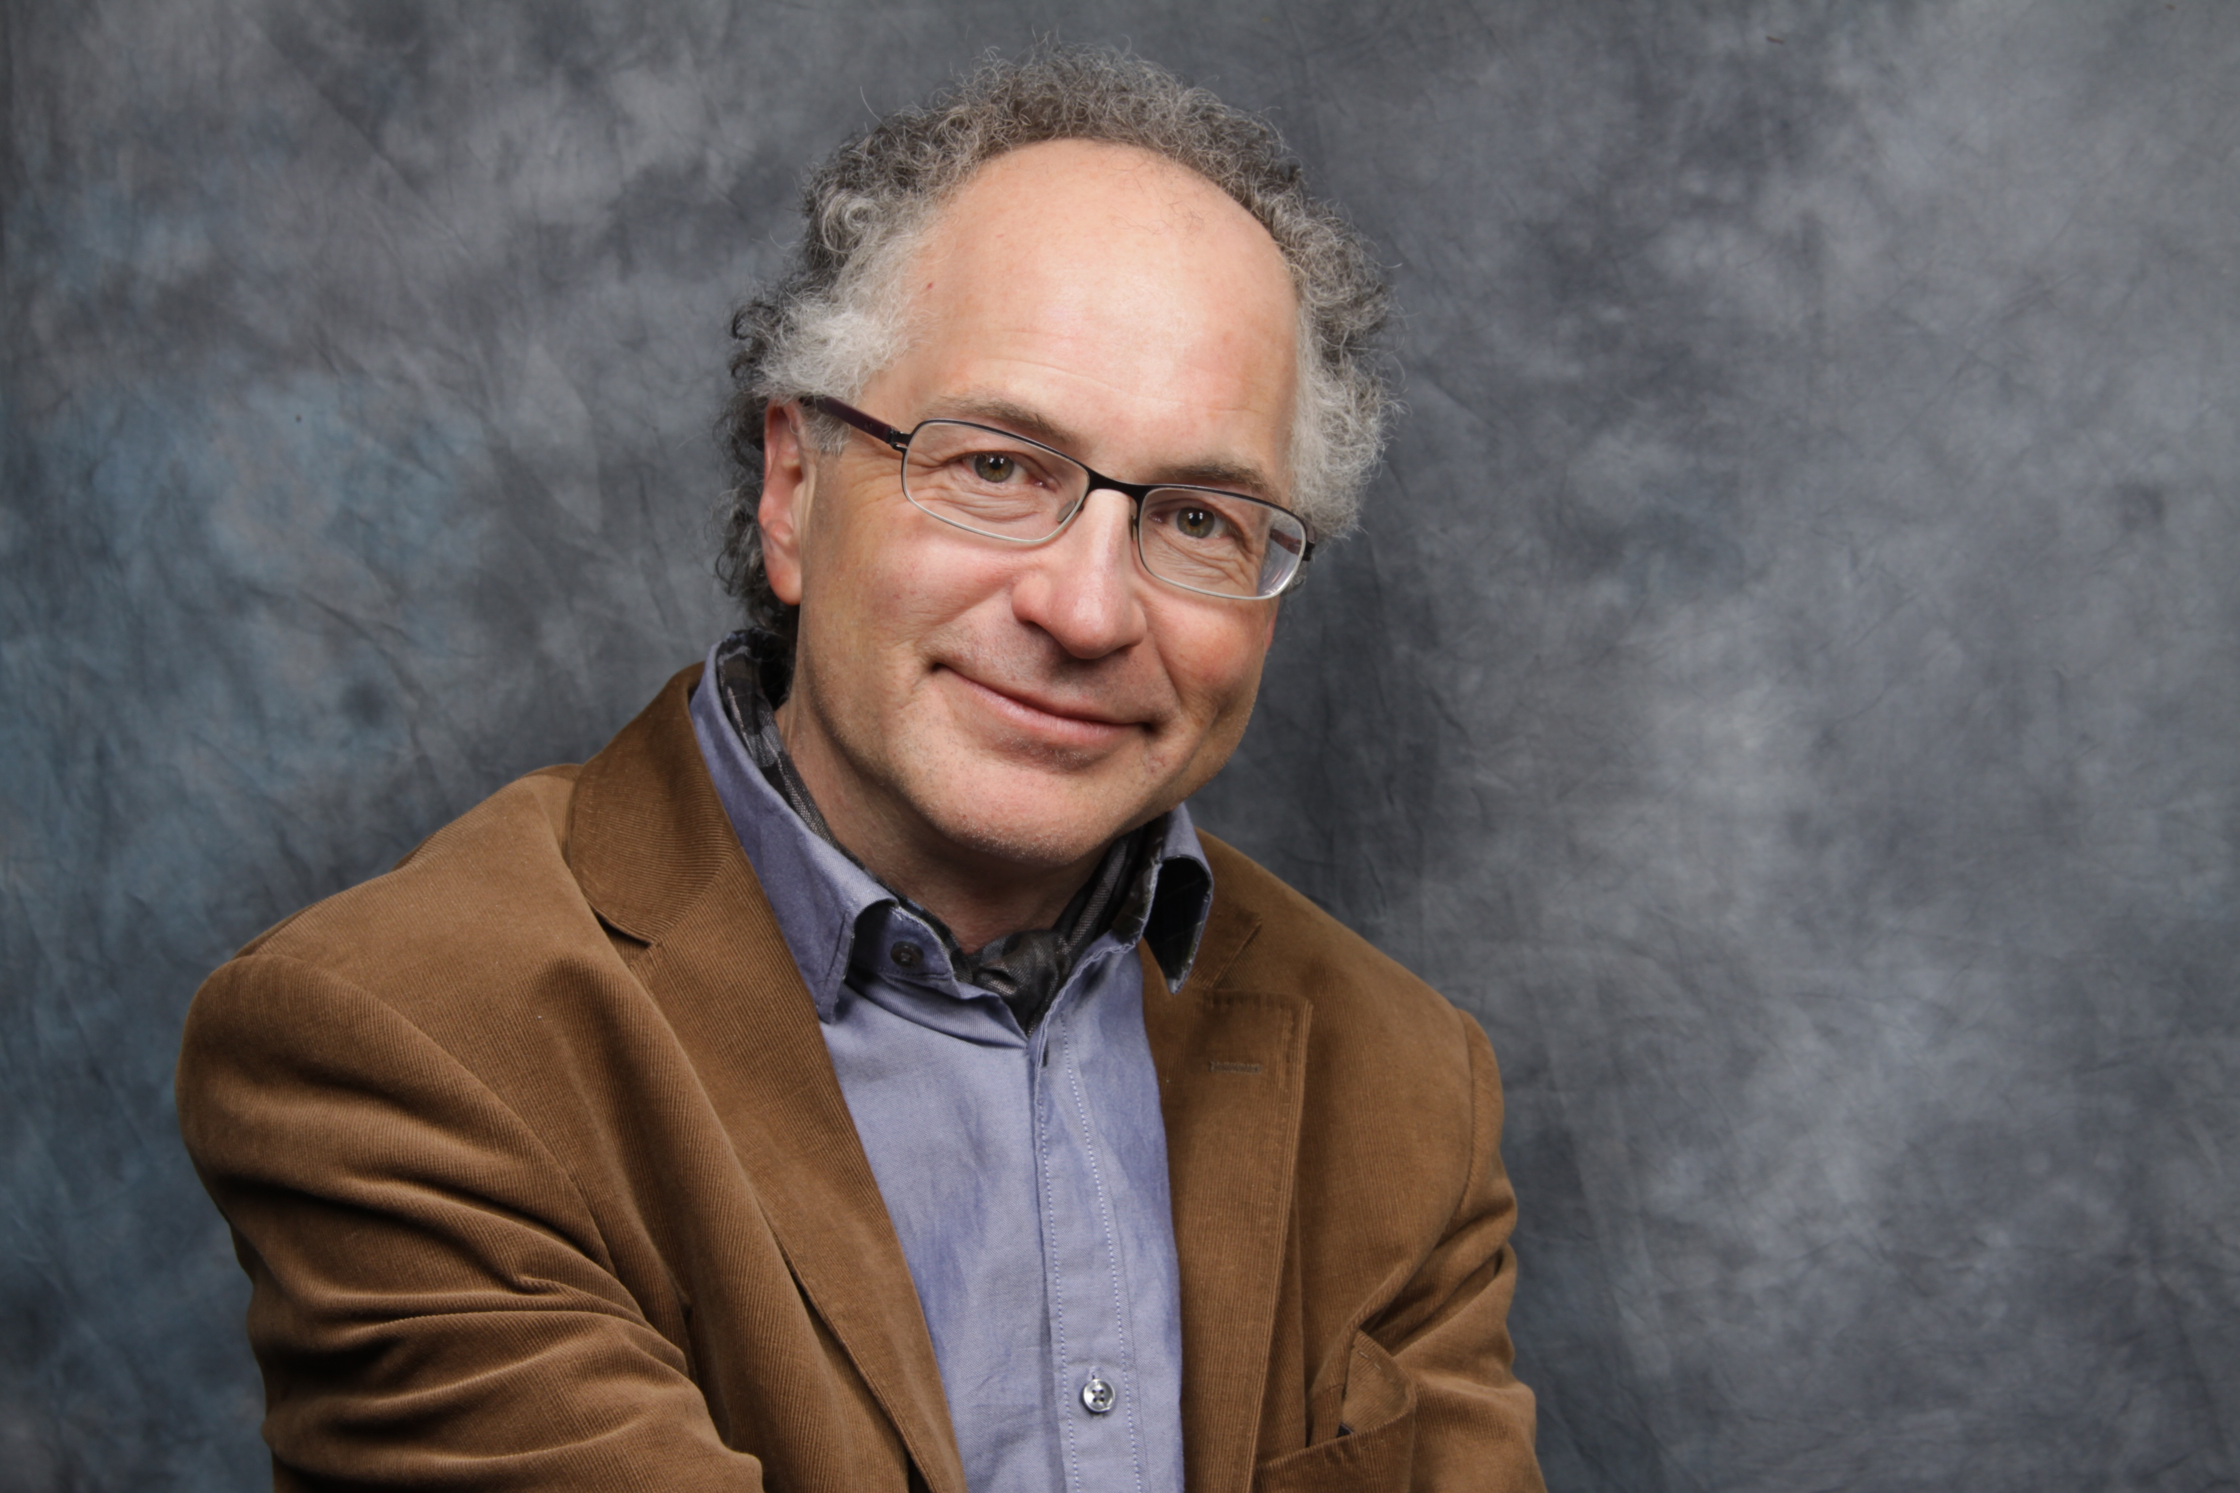

***Kurs Leiter:***

**William Cuthbertson,** geb. in Sevenoaks, England.Während seiner Schulzeit in Sevenoaks wurde er von Bernard King unterrichtet. Der Chopin-Spezialist gewann bereits als Kind viele Klavierpreise. Sein Studium absolvierte er von 1975 – 1979 an der Royal Academy of Music in London bei Ruth Harte und Gordon Green. Die Neigung zu Chopin führte ihn nach Polen, wo er in Krakau 2 Jahre lang bei Ludwik Stefanski mit einem Stipendium der polnischen Regierung studierte. Eine Schlüsselfigur seines musikalischen Werdeganges stellt jedoch Peter Feuchtwanger dar. William Cuthbertson ist freiberuflich als Konzertpianist und Klavierlehrer tätig und lebt in Waldkirch. Er gilt als Meister der Improvisation; z.B. begleitet er immer wieder Stummfilme mit freier Improvisation. Sein Unterricht befasst sich mit verschiedenen Ansätzen die er verwendet je nach Bedarf, ergänzend jedoch im Einklang mit die genialen Einsichten Peter Feuchtwangers.

Konzerte hat er in Deutschland, Holland, Polen, Dänemark, Norwegen, England, Österreich, Schweden, der Schweiz und in den USA gegeben. 2010 spielte er in Waldkirch einen Wanderzyklus mit 6 Konzerten zum 200. Jubiläum von Frédéric Chopin und 2011 3 Konzerte zum 200. Jubiläum von Franz Liszt

„ Zuweilen gelingt es Cuthbertson in eine Sparte musikalischer Schwerelosigkeit vorzustoßen –eine entfesselte Virtuosität, die den Hörer „mitfliegen“ lässt.“ *Solothurner Zeitung*

„Meister der leisen Töne“ *Fränkische Landeszeitung*

"In den zwölf Etüden Opus 25 arbeitet Cuthbertson mit scharfen Kontrasten und erreicht damit eine dramatische Dichte, die ihresgleichen sucht." *Badische Zeitung*

"Es ist kaum in Worte zu fassen, was die Ohren hörten und welche Gefühle Cuthbertson mit seinem Spiel bei den Zuhörern auslöste. "

*Badische Zeitung*

***Übungen:***

**Manfred Seewann,**  Mitherausgeber der im Frühjahr 2004 veröffentlichten Buch über die Klavierübungen.wird dabei sein um die Klavierübungen von Peter Feuchtwanger zu zeigen und mit den TeilnehmerInnen einzustudieren. Der Münchener Pianist studierte bei Karl Wingler, Erik Then-Bergh, Gitti Pirner und Peter Feuchtwanger und hat oft assistiert bei den internationalen Meisterkursen für Klavier von Peter Feuchtwanger. Er konzertiert in Deutschland und folgt Einladungen zu Konzerten ins europäische Ausland.

Manfred Seewann und William Cuthbertson werden täglich mit den Pianisten an diese klaviertechnischen Übungen zur physiologischen und psychologischen Heilung und zum Erlernen eines funktionell natürlichen Verhaltens am Klavier arbeiten.

Das Buch über Peter Feuchtwangers Klavierübungen und ein DVD dazu sind jetzt erhältlich. Anfrage an Blido@t-online.de

***Alexander Technik:***

Während des Kurses bietet **Martina Barufke** den TeilnehmerInnen Einzelstunden in der F.M.Alexander- Technik an. **Martina Barufke** lebt in Waldkirch und ist seit 1990 Lehrerin der F.M.Alexander- Technik; Ausbildung bei Yahuda Kupperman, Elisa und Eckart Ruschmann in Freiburg. Weitere Fortbildung bei israelischen, amerikanischen, und deutschen Alexander- LehrerInnen. Zusatzausbildung als Praktikantin der Spiraldynamik und Erfahrungen mit der Gindlerarbeit und der Idiokinese.

Bei dieser Form der Körperarbeit geht es um eine Ausdehnung und Ausrichtung der Aufmerksamkeit. Über die Bewusstheit der Finger, der Hände und Arme hinaus entwickelt sich das Gefühl für den eigenen Körper als Ganzheit beim Klavierspiel, und damit auch eine geschmeidigere Reaktionsfähigkeit und Präsenz.

***Konzerte:***

Am Mittwoch Abend (31.August) findet im Elztalmuseum ein Konzert von **Sanja Stefanović** (Serbien) – Klavier und **Sophia Grech**  (England) – Mezzo Sopran, und am letzten Abend das Abschlusskonzert der KursteilnehmerInnen statt.

**Waldkirch** liegt 15km nordöstlich von Freiburg am Rande des Südschwarzwaldes. Waldkirch hat den Charme seines alten Stadtkernes unterhalb der Kastelburg Ruine bewahrt. Mitten in der Stadt befindet sich ein mittelalterlicher Marktplatz und nicht weit davon das ehemalige Propsteigebäude, das heutige Elztalmuseum, welches einst Kaiser Wilhelm1 beherbergte.

Der Unterricht wird in der **Städtischen Musikschule** (Schlettstadtallee 9) gehalten, wo sich auch die Übungsräume befinden. Die Musikschule Waldkirch ist die älteste städtische Musikschule in Deutschland.

Mehr Information über Peter Feuchtwanger finden Sie in seiner Website: www.peter-feuchtwanger.de und über William Cuthbertson bei www.cuthbertson.de

Dieser Flyer kann man auch von :

www.peter-feuchtwanger.de und cuthbertson.de herunterladen.